**UNIVERSIDAD TECNOLÓGICA DE PANAMÁ**

Maestría en Analítica de Datos

**Materia:**

Modelos Predictivos

**Profesor:**

Juan Castillo

**Tema:**

Proyección de Matrícula para los Año 2024-2025 en la Universidad Tecnológica de Panamá

**Hecho por:**

Sergio Cervantes

**Año:**

2024

**Primer Modelo – Pronóstico por Centro**

Para el pronosticar la cantidad de estudiantes matriculados en el año 2024 y 2025 primero escogimos 2 modelos, uno para la Sede Panamá y otro para todos los centros regionales agrupados en la categoría Centros Regionales.

Se compararon 2 métodos en ambas categorías, tanto para la Sede Panamá como Centros Regionales tenemos:

* Método de Regresión Lineal
* Método de Holt

**Análisis – Pronostico por Centro**

Regresión Lineal

Para ambos casos la regresión lineal se hizo mediante Excel, utilizando la función Análisis de Datos, la cual nos arrojó los siguientes valores para Sede Panamá:

Donde tenemos un R^2 de 0.97, lo que indica que el modelo se ajusta a los datos.

Mientras que los valores para los Centros Regionales son:



Donde también tenemos un R^2 (0.89) que se ajusta al a los datos.

Los resultados de los análisis para estas 2 categorías fueron:





Basado en estos resultados podemos concluir que el modelo para Sede Panamá es bastante bueno, por lo que puede ser utilizado para predecir.

En los centros regionales los resultados pueden considerarse aceptables y el modelo útil para predecir, aunque se podrían evaluar otras opciones para darle un mejor ajuste y exactitud al pronóstico.

**Método Holt**

El método de Holt lo utilizaremos como alternativa de modelo para buscar un mejor pronóstico, los resultados de este método fueron calculadas en el software SPSS.

El resultado arrojado para la Sede Panamá fue: 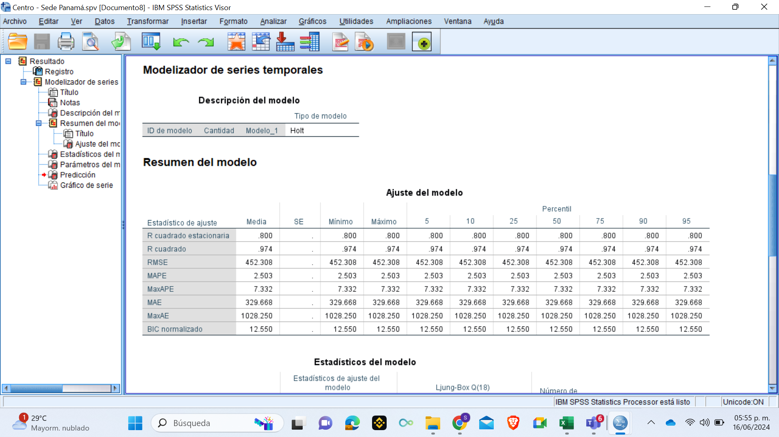

Mientras que el arrojado para Centros Regionales es:

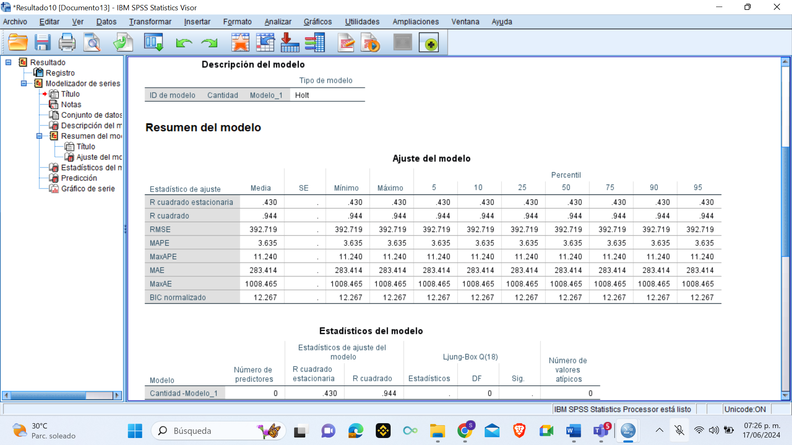





Basado en estos resultados podemos concluir que el modelo Holt utilizado para Sede Panamá también es bastante bueno, y puede ser utilizado para predecir.

En Centros Regionales, utilizando de igual forma el modelo Holt observamos un mejor ajuste con los datos que con un modelo de regresión, ya que posee un mejor R^2 y menores errores.

Finalmente tenemos estas 4 opciones de modelos para predecir la matricula del año 2024 y 2025.



Donde solo tendríamos que sumar el valor pronosticado del modelo que mejor se ajuste a Sede Panamá y Centros Regionales, de esta forma obtendríamos el pronóstico de la cantidad estudiantes matriculados en la UTP para el año 2024 y 2025, el cual sería:



**Segundo Modelo – Pronóstico por Sede**

Este modelo busca de igual forma conocer el pronóstico sobre la cantidad de estudiantes que se matricularan en el año 2024 y 2025, pero tendrá con un nivel de detalle mayor, ya que se dividirá por cada una de las sedes que conforma la UTP.

Para este conseguir este objetivo se buscarán los modelos que mejor se ajusten a los datos de cada sede mediante SPSS.

La primera sede por predecir es la Sede Panamá, la cual ya fue pronosticada y analizada mediante SPSS en el modelo anterior, donde los resultados fueron:





Como concluimos anteriormente, este método es ideal para pronosticar, por lo que procederemos a buscar los métodos que mejor se ajusten a cada una de las otras sedes.

Este cálculo lo haremos a través del Método Regresión Lineal y Holt. El método de regresión lineal es el que históricamente se a utilizado en la UTP para estimar la matrícula de los siguientes años, y el modelo de Holt lo escogemos ya que las sedes poseen tendencia pero no estacionalidad, por lo que es una opción viable desarrollar este modelo.

Los resultados obtenidos de SPSS serán pasados a una tabla en Excel donde tengamos los resultados de la regresión y Holt para ser comparados, la tabla de análisis es la siguiente:





Una ves tenemos los resultados del análisis, podemos tomar la decisión entre un modelo u otro y cual consideramos que se ajusta mejor a los datos, en este caso marcamos con un color verde el método más conveniente para cada sede, tomando en cuenta su error y el ajuste de los datos con el R^2.

Posteriormente calcularemos la matricula estimada para el 2024 y 2025 para cada sede, lo que nos da una matricula pronosticada de:



En esta tabla observamos el estimado de estudiantes matriculados por sede, resaltando en verde los valores que obtuvieron un modelo más optimo, en cual en la mayoría de los casos fue el de Holt, ya que los datos poseen tendencia y no tienen estacionalidad y este modelo se ajusta bastante bien a este comportamiento.

Para finalizar, agruparemos todos los valores estimados óptimos para calcular el total estimado de estudiantes en toda la universidad para el año 2024 y 2025.



Podemos concluir en base a los modelos aplicados que la matrícula de la UTP para el año 2024 será de aproximadamente 26,913 y la del 2025 de 27,174 estudiantes matriculados.